БЕРДСКИЙ ФИЛИАЛ
ГАПОУ НСО «НОВОСИБИРСКИЙ МЕДИЦИНСКИЙ КОЛЛЕДЖ»

Кафедра: «Общеобразовательные, общегуманитарные, социально-экономические, математические и естественнонаучные дисциплины»

Специальность: 34.02.01 Сестринское дело

ЕН.02. Информационные технологии в профессиональной деятельности

ТЕХНОЛОГИЧЕСКАЯ КАРТА
Лекционного занятия в дистанционной форме

Тема
«Локальные и глобальные компьютерные сети»

Разработчик:
Субачева Ирина Борисовна
Преподаватель  высшей квалификационной категории | Утверждено
Рассмотрено на заседании кафедры «Общеобразовательные, общегуманитарные, социально-экономические, математические и естественнонаучные дисциплины» | Экспертным Советом
Протокол от ______________№ ______ | Протокол от ______________№ ______
Зав.кафедрой___________М.Р.Долганова | Председатель ______ Л.Я. Марадулина
Подпись Расшифровка | Подпись Расшифровка

2020
СОДЕРЖАНИЕ

 | Пояснительная записка | 3
 | Общая характеристика занятия | 4
 | Ход занятия | 8
 | Организационный момент | 8
 | Основная часть | 8
 | Динамическая пауза | 10
 | Заключительная часть | 10
 | Задание на дом | 11
 | Приложение 1 | 12
 | Приложение 2 | 14
 | Приложение 3 | 15
 | Приложение 4 | 16
 | Приложение 5 | 17
 | Приложение 6 | 18
 | Приложение 7 | 19
 | Приложение 8 | 22

Пояснительная записка
Технологическая карта лекционного занятия в дистанционной форме по теме: «Локальные и глобальные компьютерные сети» по учебной дисциплине «Информационные технологии в профессиональной деятельности» предназначена для самостоятельного изучения материала студентами в группах третьего курса специальности 34.02.01 Сестринское дело. Технологическая карта составлена в соответствии с требованиями ФГОС СПО и рабочей программы учебной дисциплины «Информационные технологии в профессиональной деятельности».
ТЕХНОЛОГИЧЕСКАЯ КАРТА
Лекционного занятия №3

I. Общая характеристика занятия.
1. Тема: «Локальные и глобальные компьютерные сети».
2. Цели занятия:
Образовательные:
- Дать понятие компьютерной сети, медицинской компьютерной сети, протокола, рабочей группы, домена, понятие глобальной компьютерной сети.
- Показать принципы использования локальной сети, назначение и использование глобальной сети.
Развивающие:
- Развитие умений и навыков работы с источниками учебной и научно-технической информации, выделять главное и характерное.
- Развитие внимательности, наблюдательности и умений выделять главное.
- Способствовать развитию умения правильно обобщить данные и сделать вывод.
Воспитательные:
- Воспитание интереса к своей будущей профессии.
- Воспитание творческого отношения к учебной деятельности.
- Воспитание положительного интереса к изучаемой дисциплине.
Требования ФГОС:
ОК 1. Понимать сущность и социальную значимость своей будущей профессии, проявлять к ней устойчивый интерес.
ОК 4. Осуществлять поиск и использование информации, необходимой для эффективного выполнения профессиональных задач, профессионального и личностного развития.
ОК 5. Использовать информационно-коммуникационные технологии в профессиональной деятельности.
ОК 6. Работать в коллективе и команде, эффективно общаться с коллегами, руководством, потребителями.
ОК 8. Самостоятельно определять задачи профессионального и личностного развития, заниматься самообразованием, осознанно планировать и осуществлять повышение квалификации.
ОК 12. Организовывать рабочее место с соблюдением требований охраны труда, производственной санитарии, инфекционной и противопожарной безопасности.
3. Задачи занятия и ожидаемые результаты:
Общеобразовательные задачи:
- Дать представление о медицинской компьютерной сети.
- Дать понятие глобальной компьютерной сети.
- Научить применять полученные знания по теме «Локальные и глобальные компьютерные сети» на практике.
Развивающие задачи:
- Формировать умение работать с источниками информации.
- Формировать умение анализировать.
- Формировать умения обобщать и делать выводы.
Воспитательные задачи:
- Воспитывать культуру навыков самообразования.
- Проявить наибольшую активность в выполнении заданий.
Ожидаемый результат:
Предметные результаты:
- Смогут использовать термины протокола, рабочей группы, домена.
- Смогут понимать различия между локальной, региональной, корпоративной и глобальной компьютерными сетями.
Личностные результаты:
- Смогут более ответственно относиться к учёбе.
- Будут готовы к самообразованию на основе мотивации к обучению и познанию.
Метапредметные результаты:
- Смогут самостоятельно определять цели своего обучения.
- Смогут ставить и формулировать для себя новые задачи в учёбе и познавательной деятельности.
4. Знать, уметь, навыки:
Знать:
- Общий состав и структуру персональных компьютеров и вычислительных систем.
- Состав, функции и возможности использования информационных и телекоммуникационных технологий в профессиональной деятельности.
- Методы и средства сбора, обработки, хранения, передачи и накопления информации.
5. Тип занятия:
Усвоение новых знаний.
6. Вид занятия:
Лекция (вводная).
7. Оборудование к занятию (ресурсы):
Компьютер, проектор, экран, смартфоны, мультимедийная презентация.
8. Учебные материалы:
Электронный учебник.
9. Методы организации учебно-познавательной деятельности
- Словесный (ведущий).
- Наглядный.
- Практический.
10. Внутридисциплинарные связи:
Семинарско-практическое 1. Архитектура персональных компьютеров и вычислительных систем.
Семинарско-практическое 2. Программное обеспечение персональных компьютеров.
11. Междисциплинарные связи:
Обеспечиваемые:
ПМ.02 Участие в лечебно-диагностическом и реабилитационном процессах.
МДК. 02.01. Сестринский уход при различных заболеваниях и состояниях.
Раздел 1. Организация и осуществление сестринского ухода в хирургии и травматологии.
Тема 1.1 Организация оказания сестринской помощи в хирургии и травматологии.
Тема 1.4 Осуществление сестринского ухода за пациентами и проведение реабилитационных мероприятий при онкологических заболеваниях.
Тема 1.5 Осуществление сестринского ухода за пациентами и проведение реабилитационных мероприятий при хирургических заболеваниях органов брюшной полости.
Обеспечивающие:
Учебная дисциплина «Информатика».
Раздел 3. Средства информационных и коммуникационных технологий
Тема 3.1 Архитектура компьютеров.
Тема 3.2 Компьютерные сети.
Раздел 5. Телекоммуникационные технологии.
Тема 5.3 Примеры сетевых информационных систем для различных направлений профессиональной деятельности.
12. Литература:
Основная:
- Хлебников А.А. Информационные технологии: учебник / А.А. Хлебников. – М.: КноРус, 2014. – 472 c.
- Гуда А.Н. Информатика. Общий курс : учебник / А.Н. Гуда, М.А. Бутакова, Н.М. Нечитайло, А.В. Чернов; под общ. ред. В.И. Колесникова. – 4-е изд. – М.: Издательско-торговая корпорация Дашков, 2016. – 399с.
- Федотова Е.Л., Федотов А.А., Информатика. Курс лекций: учебное пособие – М.: ИД. "Форум": ИНФРА – М. 2016. – 480с.
- Яшкин В.Н. Информатика аппаратные средства персонального компьютера: учебное пособие. – М.: ИД. "Форум": ИНФРА – М. 2015. – 254с.
Дополнительная:
- Макарова Н.В. Информатика и информационно-коммуникационные технологии. / Н.В. Макарова. – СПб.: Питер, 2011. – 224 с.
- Синаторов С.В. Информационные технологии: учебное пособие / С.В. Синаторов. – М.: Альфа-М, НИЦ ИНФРА-М, 2013. – 336 c.
- Гусева А. И. Вычислительные системы, сети и телекоммуникации: учебник / А. И. Гусева, В. С. Киреев. – Москва: Академия, 2014. – 288 с.
Ход занятия
Этапы  занятия | Время  (минуты) | Методы. Ожидаемый результат | Деятельность  преподавателя | Деятельность  обучающихся | Примечание
- Организационный момент  2.1 Объявление темы, целей, задач.  2.2 План работы | 5 | Словесный  Готовность аудитории и студентов к занятию | Здравствуйте. Тема нашего занятия «Локальные и глобальные компьютерные сети».  Цель нашего занятия:  Дать понятие медицинской компьютерной сети. Показать назначение и принципы использования локальной и глобальной сети. | Приветствуют преподавателя.  Слушают преподавателя.
III. Основная часть занятия  3.1 Изучение нового материала | 20 | Словесный,  наглядный.  Смогут самостоятельно определять цели своего обучения.  Смогут ставить и формулировать для себя новые задачи в учёбе и познавательной деятельности. | На экране презентация электронного учебника «Локальные и глобальные компьютерные сети». Преподаватель объясняет теоретический материал. | Читают, конспектируют. | Электронный учебник.  https://sites.google.com/site/  elektronnyjucebnikpoitpd2kurs/  Раздел «Локальные и глобальные  компьютерные сети»  (1. Локальные сети.  2. Глобальная сеть)  https://sites.google.com/site/  elektronnyjucebnikpoitpd2kurs/  lokalnye-i-globalnye-komputernye-seti
3.2 Закрепление изученного материала.  Контрольные вопросы для совместной работы преподавателя и студентов:  Термины и понятия для закрепления | 10 | Словесный  Смогут понимать различия между локальной, региональной, корпоративной и глобальной компьютерными сетями.  Будут готовы к самообразованию на основе мотивации к обучению и познанию. | Проверяет уровень усвоения материала и оценивает. Задает вопросы по теме этого занятия. Слушает, помогает, подсказывает. | Работают вместе с преподавателем. Отвечают на вопросы преподавателя. | Приложение 1  Электронный учебник.  Вопросы для закрепления  https://sites.google.com/site/  elektronnyjucebnikpoitpd2kurs/
3.3 Задания для самостоятельной работы  3.3.1 Установить соответствие между фрагментами картинки и надписями. | 5 | Практический,  наглядный.  Смогут использовать термины клиент, коммутатор, сервер, сетевые кабели, топология.  Смогут понимать различия между видами топологий, локальной, региональной, корпоративной и глобальной компьютерными сетями. | Контролирует работу студентов, помогает студентам, если у них возникают затруднения при выполнении задания. | Все студенты индивидуально выполняют интерактивные задания.  К каждой картинке подбирают названия: клиент, сервер, коммутатор, сетевые кабели. | Приложение 2  Ссылка на задание 3.3.1  https://learningapps.org/  watch?v=pv7v3yxtj20
3.3.2. Выбрать один правильный ответ по теме "Сеть. Топология сети". | 5 |  |  | Отвечают на вопросы викторины. Выбирают один правильный вариант ответа из четырех. Студенты сами выбирают как они будут выполнять данное задание (Играть по сети в одиночку или с друзьями). | Приложение 3  Ссылка на задание 3.3.2  https://learningapps.org/  watch?v=phb75029t20
3.3.3. Найти слова по теме "Локальные и глобальные компьютерные сети". | 10 |  |  | В прямоугольном прямоугольнике с буквами находят и выделяют слова по теме «Локальные и глобальные компьютерные сети» | Приложение 4  Ссылка на задание 3.3.3  https://learningapps.org/  watch?v=pb63vcd6k20
3.3.4. Разгадать кроссворд по теме: " Локальные и глобальные компьютерные сети". | 10 |  |  | Отгадывают кроссворд. | Приложение 5  Ссылка на задание 3.3.4  https://learningapps.org/  watch?v=pajtn6ack20
Динамическа пауза | 5 | Практический | Преподаватель смотрит и контролирует выполнение разминки | Студенты выполняют упражнения вместе с физоргом. | Приложение 6
IV. Заключительная часть  4.1 Текущий контроль по теме | 10 | Практический  Смогут самостоятельно определять цели своего обучения. | Следит за порядком в аудитории. | Проходят онлайн тесты. | Приложение 7  https://docs.google.com/forms/  d/1NvuFUXg19PfxGAbArKmV  7pK9yww6VIvRWmhXE0rqt18/edit
4.2 Обобщение результатов работы обучающихся | 5 | Словесный  Смогут самостоятельно определять цели своего обучения.  Смогут ставить и формулировать для себя новые задачи в учёбе и познавательной деятельности. | Выставляет общую оценку с комментариями.  Делает выводы по занятию.  Словесное поощрение наиболее активных и успешных студентов. | Рефлексия. Студенты высказывают свое мнение о проведенном занятии в режиме онлайн. | Приложение 8
V. Задание на дом | 5 | Наглядный  Смогут более ответственно относиться к учёбе. | Объясняет записанное на доске задание на дом, отвечает на вопросы студентов. Контролирует работу по уборке рабочих мест, объявляет об окончании занятия. | Слушают, записывают домашнее задание в тетрадь, задают вопросы.  Приводят в порядок рабочие места. | Повторить весь раздел «Локальные и глобальные  компьютерные сети»  Электронный учебник.  https://sites.google.com/site/  elektronnyjucebnikpoitpd  2kurs/home

Приложение 1

Вопросы для закрепления изученного материала
- Дайте понятие компьютерной сети.
- Какие виды сетей вы знаете?
- Что такое локальная сеть?
- Дайте понятие одноранговой сети.
- Дайте понятие локальные сети с выделенным сервером.
- Какие топологии локальных сетей существуют?
- Расскажите про топологию «Кольцо».
- Расскажите про топологию «Звезда».
- Расскажите про топологию "Шина".
- Расскажите про топологию "Дерево".
- Какие сети называются региональными?
- Какие сети называются корпоративными?
- Что такое Глобальная сеть?

Эталоны ответов
- Компьютерная сеть – это система компьютеров, связанная каналами передачи информации.
- Локальные и глобальные.
- Локальные сети – это компьютерные сети, расположенные в пределах небольшой ограниченной территории (здании или в соседних зданиях) не более 10 – 15 км.
- Одноранговые сети – это локальные сети, в которых все компьютеры в сети равноправны, то есть сеть состоит только из рабочих станций пользователей.
- Сеть с выделенным сервером – это локальная вычислительная сеть, в которой сетевые устройства централизованы и управляются одним или несколькими серверами.
- Виды топологий: кольцевая, радиальная («звезда»), шинная, древовидная.
- Кольцевая топология – каждый компьютер соединён линиями связи только с двумя другими: от одного он только получает информацию, а другому только передаёт.
- Радиальная топология (звезда) – все компьютеры сети присоединены к центральному узлу (обычно коммутатор).
- Шинная топология – представляет собой общий кабель (называемый шина или магистраль), к которому подсоединены все рабочие станции.
- Древовидная топология – каждый узел более высокого уровня связан с узлами более низкого уровня.
- Региональные сети – это сети, существующие обычно в пределах города, района, области, страны.
- Корпоративная сеть – коммуникационная система, принадлежащая и/или управляемая единой организацией в соответствии с правилами этой организации.
- Интернет – это глобальная компьютерная сеть, объединяющая многие локальные, региональные и корпоративные сети и включающая сотни миллионов компьютеров.

Приложение 2
Задание 3.3.1. Установить соответствие между фрагментами картинки и надписями.
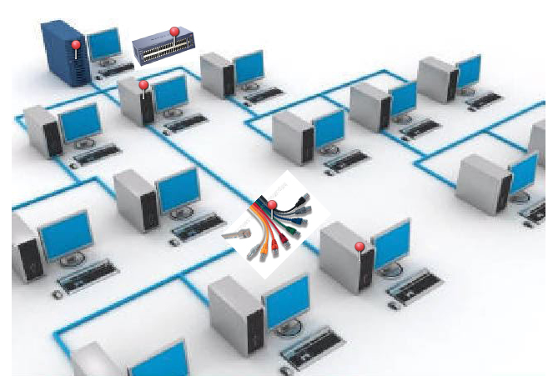
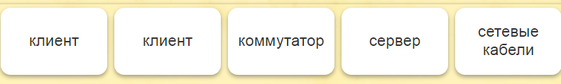

Эталоны ответов
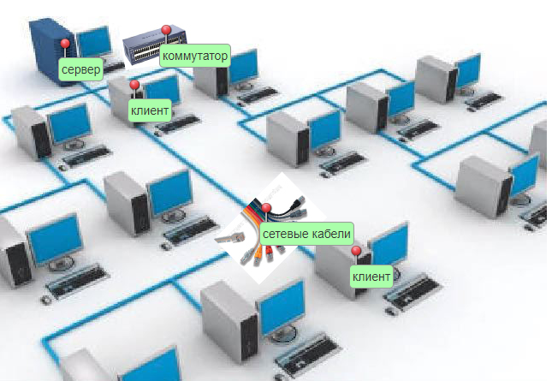
Приложение 3
Задание 3.3.2. Ответьте на вопросы.
- Совокупность компьютеров, объединенных каналами связи и обеспеченных коммуникационным оборудованием и программным обеспечением для совместного использования данных и оборудования.
- Сети, которые объединяют между собой компьютеры, расположенные близко друг от друга (в одном помещении или одном здании).
- Сети, которые объединяют между собой несколько локальных компьютерных сетей, расположенных в пределах одной территории (города, области или региона).
- Сети, которые объединяют множество локальных, региональных сетей и компьютеров отдельных пользователей, расположенные на любом расстоянии друг от друга.
- Высокопроизводительный компьютер с большим объёмом внешней памяти, который обеспечивает обслуживание других компьютеров путем управления распределением дорогостоящих ресурсов совместного пользования.
- Любой компьютер, имеющий доступ к услугам сервера.
- Топология сети, когда каждый компьютер присоединяется к общему кабелю.
- Эта топология представляет собой последовательное соединение компьютеров, когда последний соединён с первым.
- Схема соединения, при которой каждый компьютер подсоединяется к сети при помощи отдельного соединительного кабеля.
- Иерархическое соединение узлов, исходящее из общего узла-корня. Между двумя любыми узлами существует только один маршрут.
- К достоинствам локальной сети относится
- Какая из приведенных схем соединения компьютеров представляет собой замкнутую цепочку?
Эталоны ответов

- Компьютерная сеть
- Локальные компьютерные сети
- Региональные компьютерные сети
- Глобальные вычислительные сети
- Сервер
- Клиент

- Топология "Шина"
- Топология "Кольцо"
- Топология "Звезда"
- Топология "Дерево"-
- Обмен информацией между компьютерами
- Кольцо

Приложение 4
Задание 3.3.3. Найдите слова по теме "Локальные и глобальные компьютерные сети".
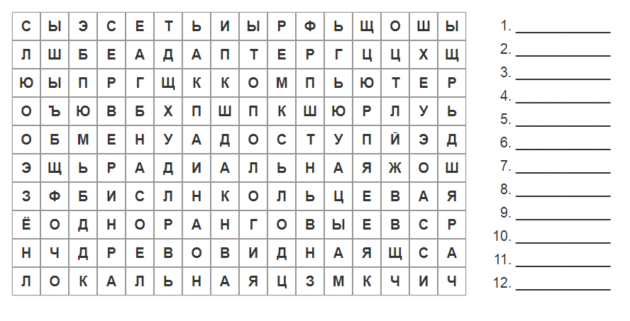
Эталоны ответов
Сеть, адаптер, радиальная, топология, сервер, доступ, компьютер, объмен, одноранговые, локальная, кольцевая, древовидная.
Приложение 5
Задание 3.3.4. Разгадать кроссворд по теме: "Локальные и глобальные компьютерные сети".
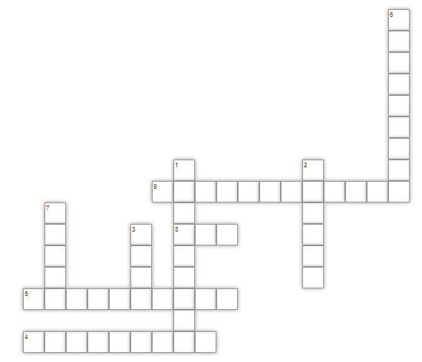
Эталоны ответов
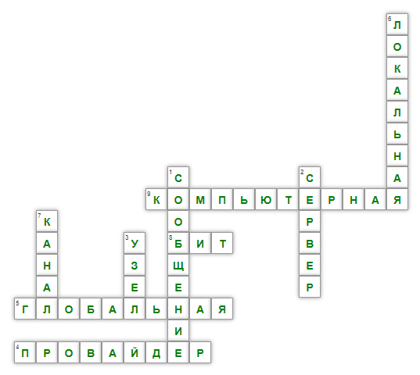

Приложение 6
Динамическая пауза
Чтоб головка не болела,
Покачаем вправо-влево.
Медленные наклоны головой помогают расширить артерии и улучшить движение крови в головном мозге.
- Медленно наклонили голову сначала вправо, а затем влево.
Мы на плечи руки ставим,
Начинаем их вращать.
Упражнения для плечевого сустава направлены на увеличение его подвижности, нормализации физической нагрузки и уменьшение внутрисуставного отёка.
- Руки к плечам, вращение плечами вперёд и назад.
Руки ставим перед грудью,
В стороны разводим.
Рывки руками помогают снять напряжение с позвоночника и улучшают кровообращение.
- Руки перед грудью, рывки руками в стороны.
Повороты вправо-влево,
Плавно производим.
Повороты туловища, укрепляют косые мышцы живота и снимают нагрузку с позвоночника.
- Руки на пояс. Повороты туловища влево и вправо.
Наклоняемся легко,
Достаём руками пол.
Это упражнение полезно для растяжки, тянутся мышцы спины, выпрямляется позвоночник, что предотвращает развитие сколиоза.
- Ноги на ширине плеч. Стараясь сохранить как можно более ровную спину, без рывков, наклоняйтесь вниз, цель – коснуться кончиками пальцев или даже ладонями пола.
А теперь давайте вместе
Пошагаем все на месте.
Происходит улучшение газообмена в легких и тканях, поэтому организм наполняется энергией, что улучшает общее самочувствие человека.
- Ходьба на месте.
И теперь конец разминке.

Приложение 7
Тестовые задания
по теме № 3 «Локальные и глобальные компьютерные сети»
Инструкция: Вам представлено 10 тестовых заданий. Время на выполнения заданий 10 мин. Пользоваться литературой и иными источниками при ответе на тестовые задания запрещается.

Выберите один правильный ответ.
- Какой из перечисленных видов компьютерных сетей не существует?
- Региональная.
- Локальная.
- Тепловая.
- Глобальная.
- Соединением компьютеров, расположенных на небольших расстояниях друг от друга называется?
- Локальная сеть.
- Глобальная сеть.
- Корпоративная сеть.
- Региональная сеть.
- Какой топологии локальных сетей не существует?
- Кольцевая конфигурация.
- Радикальная конфигурация.
- Машинная конфигурация.
- Древовидная конфигурация.
- Вычислительная сеть которая связывает компьютеры, расположенные на значительном расстоянии друг от друга. Она может включать компьютеры внутри большого города, экономического региона, отдельной страны.
- Локальные сети.
- Глобальные сети.
- Региональные сети.
- Корпоративные сети.
- Группа компьютеров, связанных каналами передачи информации и находящихся в пределах территории, ограниченной небольшими размерами: комнаты, здания, предприятия, называется:
- Глобальной компьютерной сетью;
- Локальной компьютерной сетью
- Электронной почтой
- Региональной компьютерной сетью
- Глобальная компьютерная сеть - это:
- Информационная система с гиперсвязями
- Множество компьютеров, связанных каналами передачи информации и находящихся в пределах одного помещения, здания;
- Система обмена информацией на определенную тему
- Совокупность локальных сетей и компьютеров, расположенных на больших расстояниях и соединенные в единую систему.
- Конфигурация (топология) локальной компьютерной сети, в которой все рабочие станции соединены непосредственно с сервером, называется:
- Кольцевой
- Радиальной
- Шинной
- Древовидной
- Для хранения файлов, предназначенных для общего доступа пользователей сети, используется:
- Файл-сервер
- Рабочая станция
- Клиент-сервер
- Коммутатор.
- Компьютер, подключенный к Интернет, обязательно имеет:
- IP-адрес
- Web-страницу
- Домашнюю web-страницу
- Доменное имя
- Почтовый ящик абонента электронной почты представляет собой:
- Некоторую область оперативной памяти файл-сервера
- Область на жестком диске почтового сервера, отведенную для пользователя
- Часть памяти на жестком диске рабочей станции
- Специальное электронное устройство для хранения текстовый файлов

Эталоны ответов: | Критерии:  90% < «5» = < 100%  80% < «4» = < 90%  60% < «3» = < 80%  «2» = < 60%
  - в  - а  - в  - в  - б | - г  - б  - а  - а  - б
Приложение 8
Рефлексия
- Понравилось ли вам занятие?
- Да.
- Нет.
- Узнали вы на занятие что-то новое?
- Узнал(а) много нового.
- Информация мне была известна.
- Не узнал(а) ничего нового.
- Как вы чувствовали себя на занятии?
- Комфортно.
- Некомфортно.
- Все ли студенты группы принимали участие в работе?
- Да, все работали одинаково.
- Нет, работал только один.
- Кто - то работал больше, кто- то меньше других.
- Дружно ли вы работали?
- Работали дружно.
- Работали дружно, но много спорили.
- Очень трудно было договариваться, не всегда всё получалось.
- Оцените свою работу на занятии.
- Работал не в полную силу, хочу улучшить результат.
- Работал активно, своим результатом доволен.
- Какие из предложенных заданий показались вам наиболее сложными?
- Какие знания вам могут пригодиться в жизни?
- Какие задания вызвали больше всего затруднения?

